Отчет о проделанной работы отряда ЮНАРМИИ
МБОУ «Уруссинская гимназия»
(наименование общеобразовательной организации)

№ п/п | Наименование мероприятия/  краткое описание | Дата проведения | Кол-во участников | Фото (2-3 шт.)
1 | Помощь нуждающимся пенсионерам (доставка овощей со школьного огорода» | 20.09.2019 | 6 | 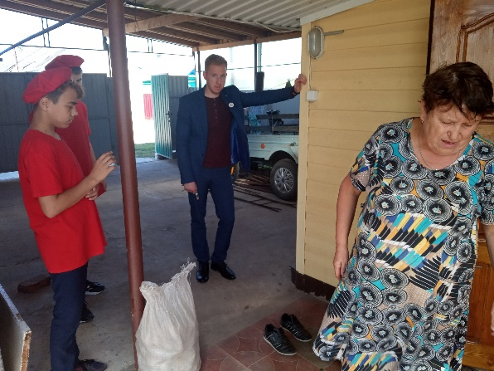
2 | Участие в районном мероприятии «Открытие мемориала воинам афганцам» | 07.09.2019 | 20 | 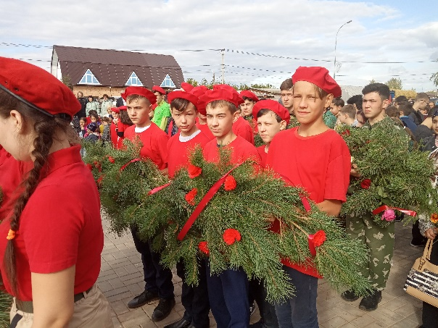
3 | Помощь ветеранам труда и труженикам тыла в уборке урожая» | 1.10.2019 | 8 | 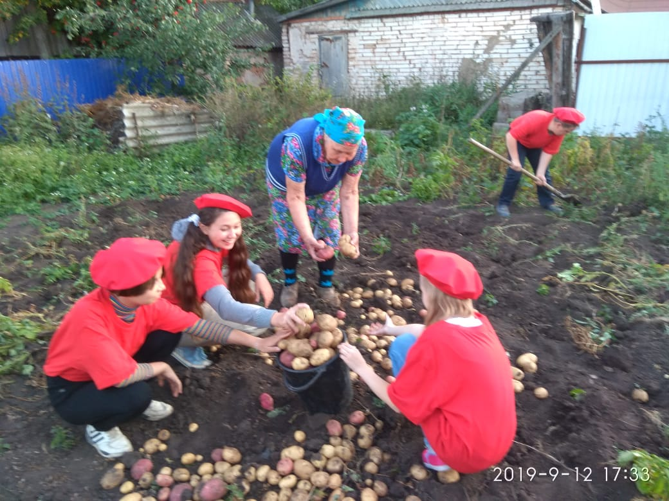  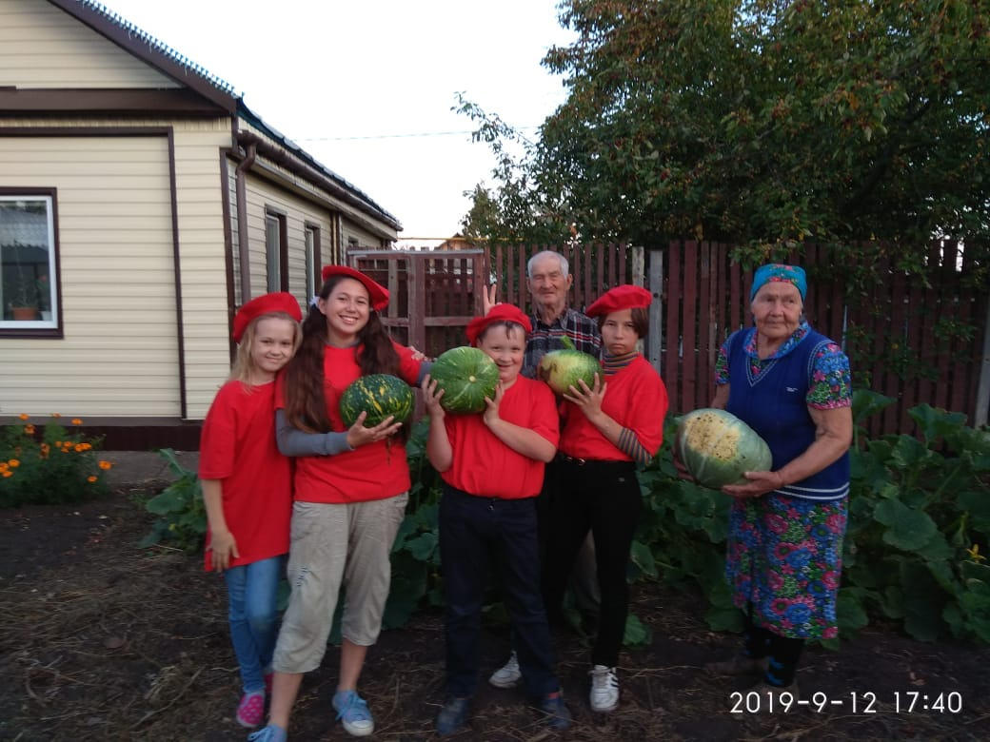
4 | Районный смотр-конкурс «Статен в строю, силен в бою», посвященный 75-годовщине Победы в ВОВ | 1.11.2019 | 11 | 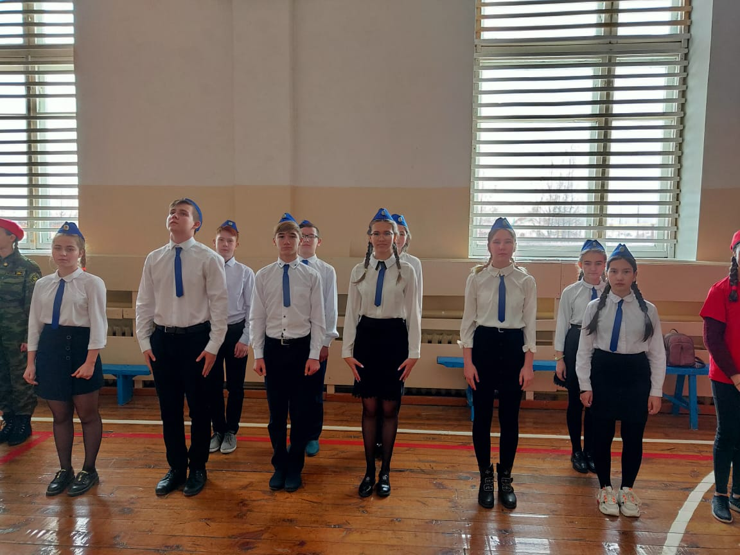
5 | Сбор макулатуры |  | 15 | 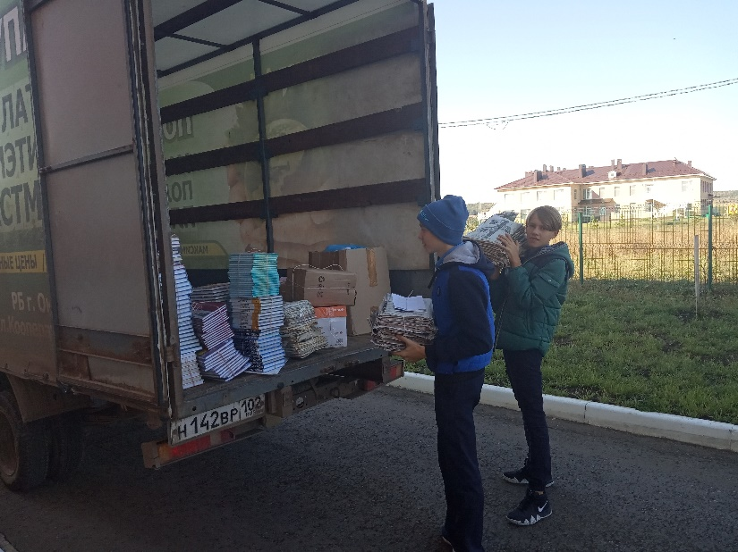
 | Акция “У войны не женское лицо» | 12.01-9.05 | 20 | 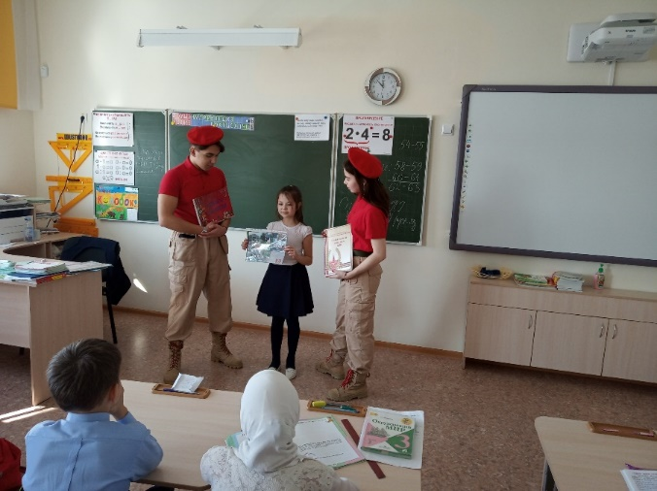
5 | Школьный этап военно-патриотической игры «Зарница» | 20.02.2020 | 20 | 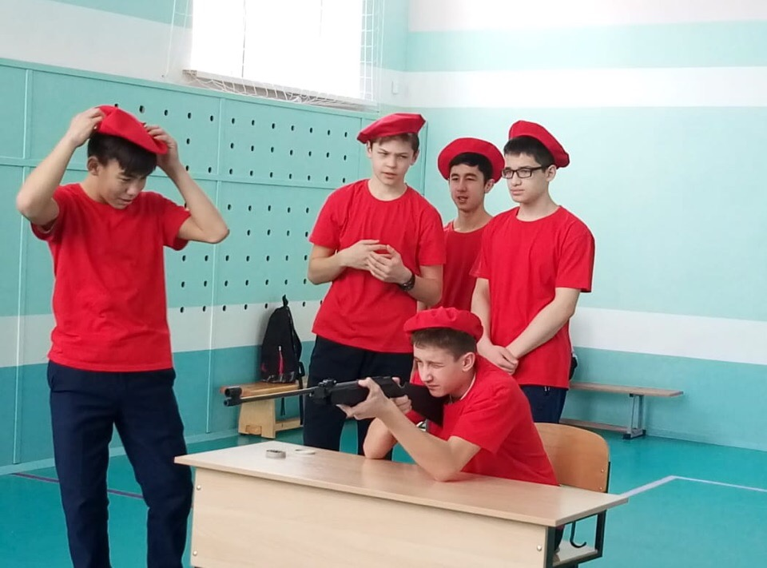
6 | Радиорепортаж «День защитника Отечества» | 22.02.2020 | 4 | 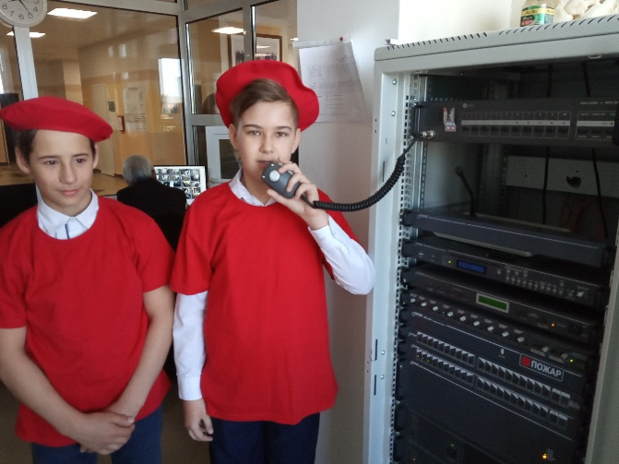
7 | III Открытая Республиканская научно-практическая конференция «Растим патриотов России» | 26.02.2020 | 5 | 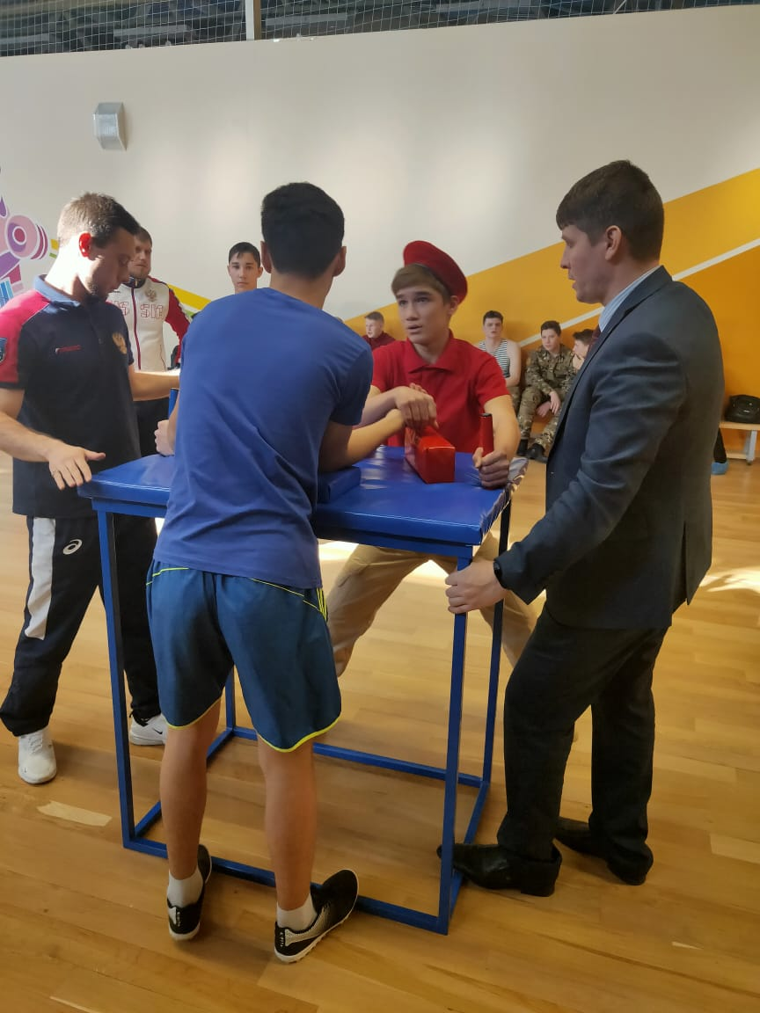  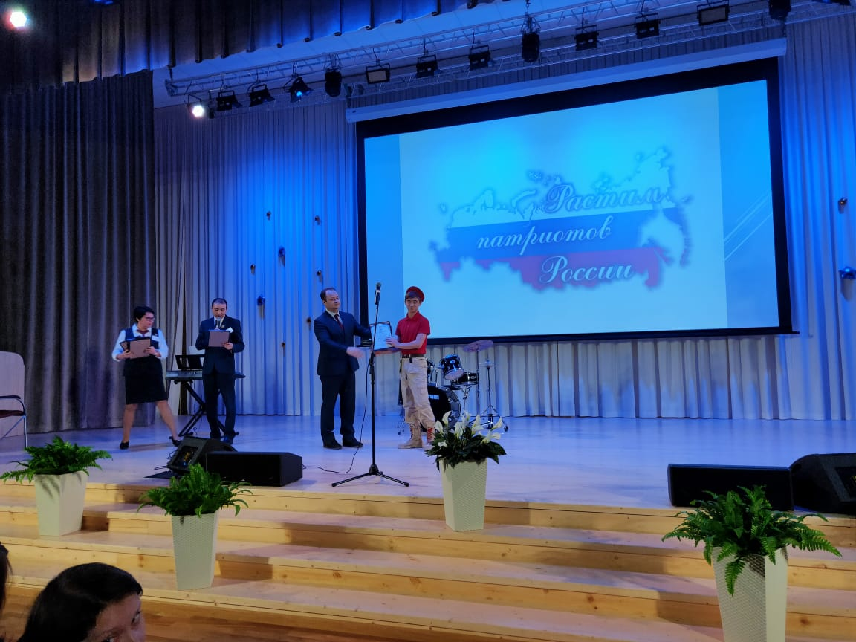
8 | Акция «Письма солдату» | 17.03.2020 | 20 | 